DECLARAÇÃO DE RESPONSABILIDADE E DE
CESSÃO DE DIREITOS AUTORAIS
Declaramos, para fins de direito, haver participado na elaboração do manuscrito intitulado “REABILITAÇÃO DE CRIANÇAS E ADOLESCENTES COM MIELOMENINGOCELE: ATUAÇÃO DA ENFERMAGEM”, de modo a poder assumir a responsabilidade por sua autoria; que o manuscrito é inédito, está sendo enviado com exclusividade à Revista Ciência, Cuidado e Saúde e, portanto, nem este e nem outro manuscrito, com conteúdo semelhante, foi publicado ou está sendo considerado para publicação em outro periódico; que todos os procedimentos éticos devidos foram observados; que não há conflitos de interesse de qualquer forma; e que, se aceito para publicação, concordamos com a transferência de direitos autorais referentes ao manuscrito para a Revista Ciência, Cuidado e Saúde, podendo ele ser reproduzido, distribuído, transmitido ou reutilizado, desde que para uso não comercial e com a citação obrigatória da fonte.

Belo Horizonte, 29 de fevereiro de 2016.

NOME LEGÍVEL E ASSINATURA, NA ORDEM EXATA DE AUTORIA
NOME LEGÍGEL | ASSINATURA
1. Autor 1: Giselle Lima de Freitas | 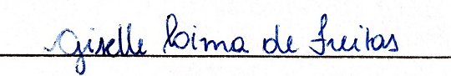
2. Autor 2: Roseni Rosãngela de Sena | 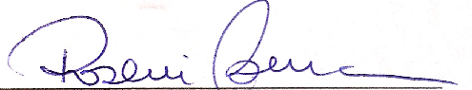
3. Autor 3: Josana Cristina Faleiros e Silva | 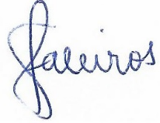
4. Autor 4: Fabiana Faleiros | 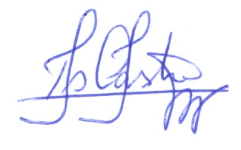

Ciência, Cuidado e Saúde
Universidade Estadual de Maringá – Campus Universitário – Av. Colombo 5.790 – Bloco 02
CEP 87020-900 – Maringá – PR, Brasil
Tel.: (55 44) 3011- 5156
E-mail: revdenuem@gmail.com

